Бұланды ауданының 2021-2022 жылдарға арналған жайылымдарды басқару және оларды пайдалану жөніндегі жоспарды бекіту туралы
Ақмола облысы Бұланды аудандық мәслихатының 2021 жылғы 19 шілдедегі № 7С-8/5 шешімі
"Қазақстан Республикасындағы жергілікті мемлекеттік баскару және өзін-өзі баскару туралы", "Жайылымдар туралы" Қазақстан Республикасының Заңдарына сәйкес, Бұланды аудандық мәслихаты ШЕШТІ:
1. Бұланды ауданы бойынша 2021-2022 жылдарға арналған жайылымдарды басқару және оларды пайдалану жөніндегі қоса беріліп отырған жоспар бекітілсін
2. Осы шешiм оның алғашқы ресми жарияланған күнінен кейін күнтізбелік он күн өткен соң қолданысқа енгізіледі.
Аудандық мәслихаттың хатшысы | Ш.Құсайынов

Бұланды аудандық маслихатының
2021 жылғы "19" шілдедегі
№ 7С-8/5 шешімімен
бекітілген
Бұланды ауданы бойынша 2021-2022 жылдарға арналған жайылымдарды басқару және пайдалану жоспары
Бұланды ауданы бойынша 2021-2022 жылдарға арналған жайылымдарды басқару және оларды пайдалану жөніндегі осы Жоспар (бұдан әрі-Жоспар) "Қазақстан Республикасындағы жергілікті мемлекеттік басқару және өзін-өзі басқару туралы", "Жайылымдар туралы" Қазақстан Республикасының Заңдарына сәйкес әзірленді.
Жоспар жайылымдарды ұтымды пайдалану, азыққа қажеттілікті тұрақты қамтамасыз ету және жайылымдардың тозу процестерін болғызбау мақсатында қабылданады.
Жоспар:
1) осы жоспарға 1-қосымшаға сәйкес құқық белгілейтін құжаттар негізінде жер санаттары, жер учаскелерінің меншік иелері және жер пайдаланушылар бөлінісінде Бұланды ауданы аумағында жайылымдардың орналасу схемасын (картасы);
2) 2-қосымшаға сәйкес жайылым айналымдарының қолайлы схемаларын;
3) 3-қосымшаға сәйкес жайылымдардың, оның ішінде маусымдық жайылымдардың сыртқы және ішкі шекаралары мен алаңдары, жайылымдық инфрақұрылым объектілері белгіленген карта;
4) 4-15-қосымшаға сәйкес су тұтыну нормасына сәйкес жасалған жайылым пайдаланушылардың су көздеріне (көлдерге, өзендерге, тоғандарға, копаньяларға, суару немесе суландыру каналдарына, құбырлы немесе шахталы құдықтарға) қол жеткізу схемасын;
5) 16-27-қосымшаға сәйкес жайылымы жоқ жеке және (немесе) заңды тұлғалардың ауыл шаруашылығы жануарларының мал басын орналастыру үшін жайылымдарды қайта бөлу және оны берілетін жайылымдарға ауыстыру схемаларын;
6) 28-39-қосымшаға сәйкес жайылымдармен қамтамасыз етілмеген жеке және (немесе) заңды тұлғалардың ауыл шаруашылығы жануарларының мал басын шалғайдағы жайылымдарға орналастыру схемасын;
7) 40-қосымшаға сәйкес ауыл шаруашылығы жануарларын жаюдың және жылжытудың маусымдық маршруттарын белгілейтін жайылымдарды пайдалану жөніндегі күнтізбелік кестені;
8) 41-қосымшаға сәйкес тиісті әкімшілік-аумақтық бірлікте жайылымдарды ұтымды пайдалану үшін қажетті өзге де талаптарды құрайды.
Жоспар жайылымдарды геоботаникалық зерттеудің жай-күйі туралы ақпаратты, ветеринариялық-санитариялық объектілер туралы, ауыл шаруашылық жануарларының саны туралы деректерді олардың иелері - жайылым пайдаланушылар, жеке және (немесе) заңды тұлғаларды көрсете отырып нысандар, ауыл шаруашылығы жануарларының түрлері мен жынысы мен жас топтары бойынша құрылған табындар, отарлар, отарлар саны туралы мәліметтер; ауылшаруашылық жануарларының алыс жайылымдарда жайылымға шығуы туралы, ауылшаруашылық жануарларын мәдени және құрғақ жайылымдарда жаю ерекшеліктері туралы мәліметтер, малды айдау сервитуттары туралы мәліметтер және мемлекеттік органдар, жеке және (немесе) заңды тұлғалар ұсынатын өзге де мәліметтерді есепке ала отырып қабылданды.
Бұланды ауданының жалпы ауданы 508 335 га құрайды, оның ішінде егістік - 298 872 га, көпжылдық екпелер - 63 га, тыңайған жерлер – 2 965 га, шабындықтар – 4 525,4 га, жайылымдық жерлер - 89 473,6 га, оның ішінде жақсартылған - 33 874,5 га.
Санаттар бойынша жерлер мыналарға бөлінеді:ауыл шаруашылығы мақсатындағы жерлер – 393 783,9 гектар ауыл шаруашылығы алқаптары, оның ішінде егістік - 298 872 гектар, тыңайған жерлер - 2 876 гектар, шабындықтар – 4525,4 гектар, жайылымдар – 89 473,6 гектар, оның ішінде жақсартылғаны - 33 874,5 гектар;
Бұланды ауданы бойынша 100 шаруа қожалығы бар, ауыл шаруашылығы алып жатқан жалпы алқаптары – 39 728,8 гектар, оның ішінде егістік - 26 074,7 гектар, шабындық - 511,4 гектар, жайылым – 13 142,7 гектар, оның ішінде жақсартылғаны - 0 гектар;
Бұланды ауданы бойынша мемлекеттік емес заңды тұлғалардың саны 43, ауыл шаруашылығы алқаптарының алып жатқан жалпы алаңы - 353 870,1 гектар, оның ішінде егістік - 272 675,3 гектар, шабындық - 4013 гектар, жайылым - 76 330,9 гектар, оның ішінде жақсартылғаны - 29 936,7 гектар;
Бұланды ауданы бойынша мемлекеттік заңды тұлғалардың саны 0, ауыл шаруашылығы алқаптарының жалпы алаңы - 0 гектар; елді мекендердің жерлері – 52 405,9 гектар (23 елді мекен),
өнеркәсіп, көлік, байланыс, ғарыш қызметі, қорғаныс, ұлттық қауіпсіздік мұқтажына арналған жер және ауыл шаруашылығына арналмаған өзге де жер - 2507,03 гектар; орман қорының жері - 49977,3 гектар; су қорының жері - 5631 гектар; босалқы жер - 4029,8 гектар.
Бұланды ауданы аумағының рельефі әр түрлі: көп бөлігін дала, ұсақ шоқылар, жазық және өзен аңғарлары алып жатыр.
Өсімдіктер әр түрлі шөптердің дала түрлерімен және сәйкесінше ландшафтпен, қайың ормандарымен ұсынылған. Топырақ негізінен чернозем және өсімдік бірлестіктері түрлі-түсті және әр түрлі, құрғақшылыққа төзімді. Климаты шұғыл континентті және өте қуаң.
2021 жылдың 1 ақпанына Бұланды ауданында ірі қара малдың жалпы саны 20 286 бас, оның ішінде аналық мал басы 11 018 бас, ұсақ мал 18 392 бас, жылқы 8 654 бас.
Бұланды ауданына қажеттілік:
ірі қара үшін - 6,5 га басына;
ұсақ мал үшін -1,3 га басына;
жылқы үшін - басына 7,8 га.

Бұланды ауданы бойынша
2021-2022 жылдарға арналған
жайылымдарды басқару және оларды
пайдалану жөніндегі Жоспарына
1 қосымша
Бұланды ауданының аумағында жайылымдардың құқық белгілейтін құжаттар негізінде жер санаттары, жер учаскелерінің меншік иелері және жер пайдаланушылар бөлінісінде орналасу схемасы (картасы)

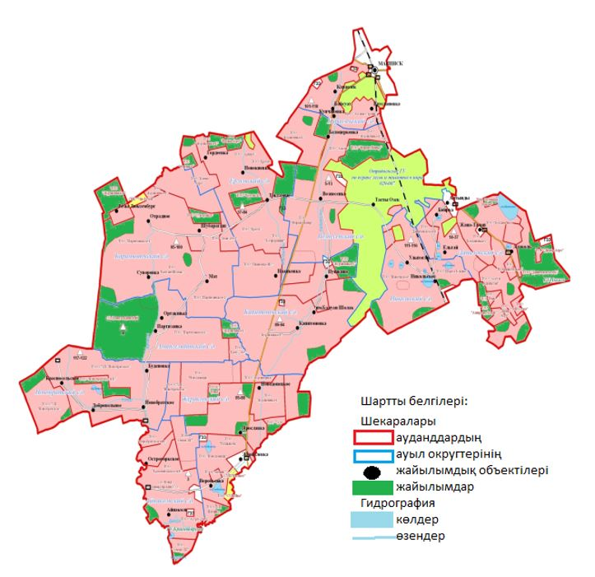

Бұланды ауданы аумағында жайылымдардың орналасу схемасына (картасына) қоса берілген жер учаскелерін жер пайдаланушылардың тізімі
№ | Ұйымдардың атауы
1. | "Иванковка НС" жауапкершілігі шектеулі серіктестігі
2. | "Даниловское и К" жауапкершілігі шектеулі серіктестігі
3. | "Олюшка" жауапкершілігі шектеулі серіктестігі
4. | "Фирма Нанар" жауапкершілігі шектеулі серіктестігі
5. | "Журавлевка-1" жауапкершілігі шектеулі серіктестігі
6. | "Партизанское-1" жауапкершілігі шектеулі серіктестігі
7. | "Ельтай Агро" жауапкершілігі шектеулі серіктестігі
8. | "Karim Group" жауапкершілігі шектеулі серіктестігі
9. | "Шаруа-Кокше" жауапкершілігі шектеулі серіктестігі
10. | "Новодонецк" жауапкершілігі шектеулі серіктестігі
11. | "Астра-2010" жауапкершілігі шектеулі серіктестігі
12. | "СХП Новобратское" жауапкершілігі шектеулі серіктестігі
13. | "Новобратское и К" жауапкершілігі шектеулі серіктестігі
14. | "АСКОП" жауапкершілігі шектеулі серіктестігі
15. | "Богдановка" жауапкершілігі шектеулі серіктестігі
16. | "Асет и Адильхан" жауапкершілігі шектеулі серіктестігі
17. | "Амирлан Астык" жауапкершілігі шектеулі серіктестігі
18. | "Ергольское" жауапкершілігі шектеулі серіктестігі
19. | "Талдыколь" жауапкершілігі шектеулі серіктестігі
20. | "СХП Нагайко" жауапкершілігі шектеулі серіктестігі
21. | "КХ Wico" жауапкершілігі шектеулі серіктестігі
22. | "Макс Трейд К" жауапкершілігі шектеулі серіктестігі
23. | "Бекмырза Агро" жауапкершілігі шектеулі серіктестігі
24. | "Суворовка" жауапкершілігі шектеулі серіктестігі
25. | "Зама" жауапкершілігі шектеулі серіктестігі
26. | "Велес-2020" жауапкершілігі шектеулі серіктестігі
27. | "Ардекс" жауапкершілігі шектеулі серіктестігі
28. | "Казфарминг" жауапкершілігі шектеулі серіктестігі
29. | СПК "Рассвет" жауапкершілігі шектеулі серіктестігі
30. | "Мерей" қарапайым серіктестігі
31. | "Игилик" қарапайым серіктестігі
32. | "Шарипов М." шаруа қожалығы
33. | "Милка" шаруа қожалығы
34. | "Кызыл-Бидай" шаруа қожалығы
35. | "Бекхожин Т" шаруа қожалығы
36. | "Шахатов" шаруа қожалығы
37. | "Аксагов" шаруа қожалығы
38. | "Аманат" шаруа қожалығы
39. | "Шынгысхан" шаруа қожалығы
40. | "Тайсумов и К" шаруа қожалығы
41. | "Макинское" шаруа қожалығы
42. | "Аланан" шаруа қожалығы
43. | "ТЮА" шаруа қожалығы
44. | "Viza" жауапкершілігі шектеулі серіктестігі
45. | "Манав А." фермерлік шаруа қожалығы
46. | "Абрамочкин Д.В." шаруа қожалығы
47. | "Максименко А.А." шаруа қожалығы
48. | "Заболотских" шаруа қожалығы
49. | "Иванов А.И." шаруа қожалығы
50. | "Коломыцев В.Д." шаруа қожалығы
51. | "Пуко" шаруа қожалығы
52. | "Айна" шаруа қожалығы
53. | "Богданов Н.В." шаруа қожалығы
54. | "Мелещенко А.А." шаруа қожалығы
55. | "Сизоненко Н.К." шаруа қожалығы
56. | "Целинник" шаруа қожалығы
57. | "Слепенко А.Ю." шаруа қожалығы
58. | "Ткаченко С.И." шаруа қожалығы
59. | "Иванов И.И." шаруа қожалығы
60. | "Кабанец Н.Н." шаруа қожалығы
61. | "Бочковская И.В шаруа қожалығы
62. | "Мадина" шаруа қожалығы
63. | "Сауле" шаруа қожалығы
64. | "Герасименко А.Н." шаруа қожалығы
65. | "Абдрахманов С.К." шаруа қожалығы
66. | "Сарытомар" шаруа қожалығы
67. | "Рамазанов" шаруа қожалығы
68. | "Криков И. В." шаруа қожалығы
69. | "Середин Г.М" шаруа қожалығы
70. | "Стихиляс Т.В" шаруа қожалығы
71. | "Кусиев Я К" шаруа қожалығы
72. | "Бек" шаруа қожалығы
73. | "Конай" шаруа қожалығы
74. | "Керей" шаруа қожалығы
75. | "Касым" шаруа қожалығы
76. | "Жанар" шаруа қожалығы
77. | "Адлет" шаруа қожалығы
78. | "Амангелди" шаруа қожалығы
79. | "Болашак" шаруа қожалығы
80. | "Беркут" шаруа қожалығы
81. | "Марат" шаруа қожалығы
82. | "Ай-Ер" шаруа қожалығы
83. | "Ювента" шаруа қожалығы
84. | "Кайрат" шаруа қожалығы
85. | "Ель-Хан" шаруа қожалығы
86. | "Жарасым" шаруа қожалығы
87. | "Шарипов М.Д." шаруа қожалығы
88. | "Халель" шаруа қожалығы
89. | "Кайрат" шаруа қожалығы
90. | "Жулдыз" шаруа қожалығы
91. | "Динар" шаруа қожалығы
92. | "Надежда" шаруа қожалығы
93. | "МК и О" шаруа қожалығы
94. | "Алем" шаруа қожалығы
95. | "Жулдус" шаруа қожалығы
96. | "Алтын Дан" шаруа қожалығы
97. | "Ольга" шаруа қожалығы
98. | "Зеленый луг" шаруа қожалығы
99. | Орман мен жануарлар әлемін қорғау бойынша Отрадненское мемлекеттік мекемесі
100. | "Жолболды 2017" ауыл шаруашылығы өндірістік кооперативі (халықтың табынындағы мал)

Бұланды ауданы бойынша
2021-2022 жылдарға арналған
жайылымдарды басқару және оларды
пайдалану жөніндегі Жоспарына
2 қосымша
Бұланды ауданының жайылым айналымдарының қолайлы схемалары
Жылдар | Қалам 1 | Қалам 2 | Қалам 3 | Қалам 4
2021 | көктем-жаз маусымы | жаз маусымы | Күзгі маусымы | демалушы қалам
2022 | демалушы қалам | көктем-жаз маусымы | жаз маусымы | күзгі маусымы
Ескерту: 1.2.3.4 – қаламдарды жыл сайын кезекпен пайдалану

Бұланды ауданы бойынша
2021-2022 жылдарға арналған
жайылымдарды басқару және оларды
пайдалану жөніндегі Жоспарына
3 қосымша
Бұланды ауданының жайылымдары, оның ішінде маусымдық жайылымдардың сыртқы және ішкі шекаралары мен алаңдары, жайылымдық инфрақұрылым объектілері белгіленген картасы

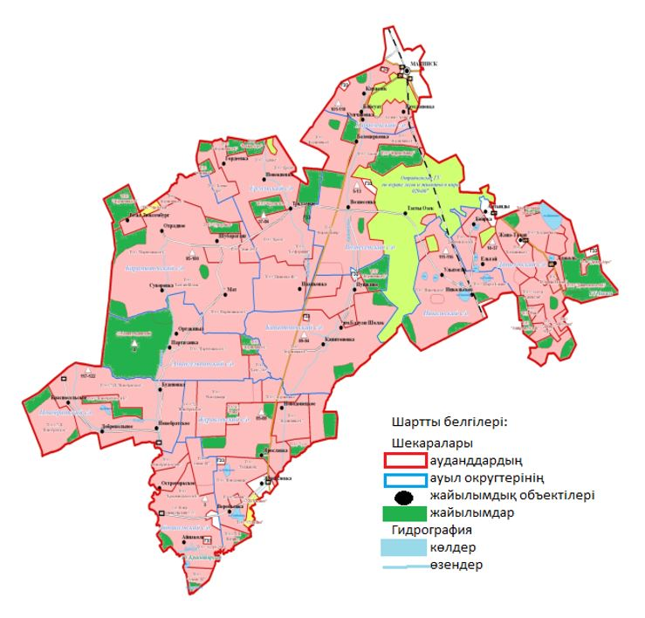

Бұланды ауданы бойынша
2021-2022 жылдарға арналған
жайылымдарды басқару және оларды
пайдалану жөніндегі Жоспарына
4 қосымша
Бұланды ауданы Никольск ауылдық округінің жайылым пайдаланушылардың су тұтыну нормасына сәйкес жасалған су көздерiне (көлдерге, өзендерге, тоғандарға, апандарға, суару немесе суландыру каналдарына, құбырлы немесе шахталы құдықтарға) қол жеткізу схемасы

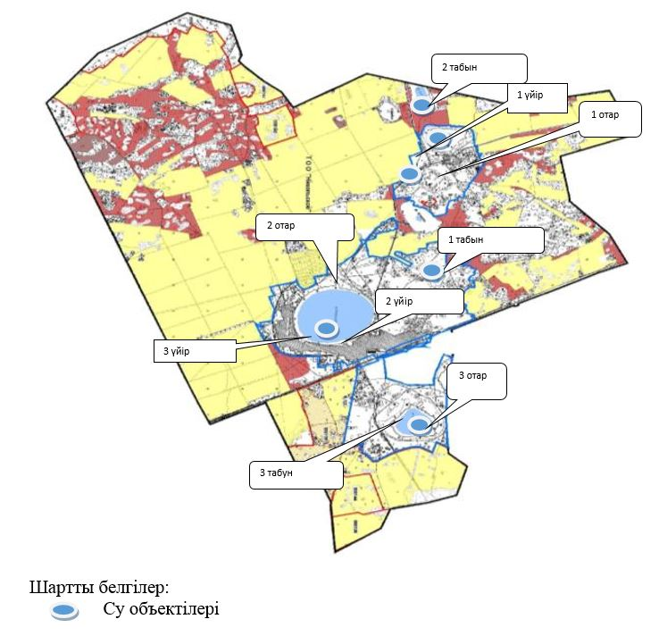

Бұланды ауданы бойынша
2021-2022 жылдарға арналған
жайылымдарды басқару және оларды
пайдалану жөніндегі Жоспарына
5 қосымша
Бұланды ауданы Новобратск ауылдық округінің жайылым пайдаланушылардың су тұтыну нормасына сәйкес жасалған су көздерiне (көлдерге, өзендерге, тоғандарға, апандарға, суару немесе суландыру каналдарына, құбырлы немесе шахталы құдықтарға) қол жеткізу схемасы

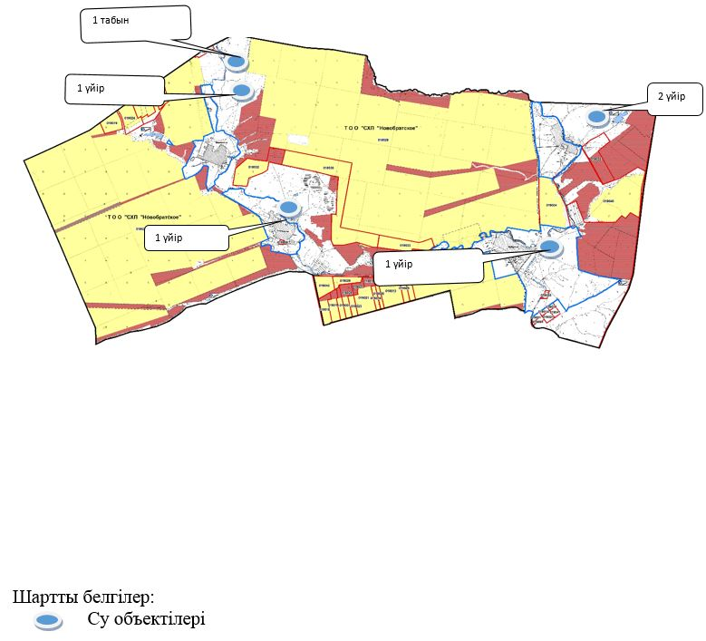

Бұланды ауданы бойынша
2021-2022 жылдарға арналған
жайылымдарды басқару және оларды
пайдалану жөніндегі Жоспарына
6 қосымша
Бұланды ауданы Вознесенка ауылдық округінің жайылым пайдаланушылардың су тұтыну нормасына сәйкес жасалған су көздерiне (көлдерге, өзендерге, тоғандарға, апандарға, суару немесе суландыру каналдарына, құбырлы немесе шахталы құдықтарға) қол жеткізу схемасы

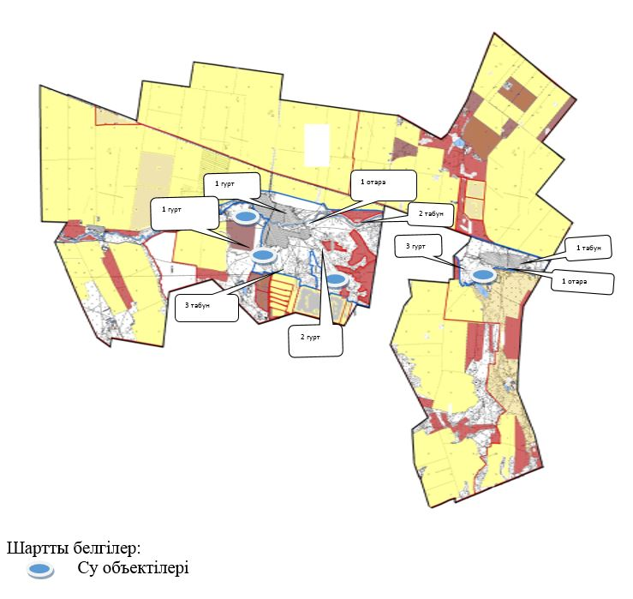

Бұланды ауданы бойынша
2021-2022 жылдарға арналған
жайылымдарды басқару және оларды
пайдалану жөніндегі Жоспарына
7 қосымша
Бұланды ауданы Журавлевка ауылдық округінің жайылым пайдаланушылардың су тұтыну нормасына сәйкес жасалған су көздерiне (көлдерге, өзендерге, тоғандарға, апандарға, суару немесе суландыру каналдарына, құбырлы немесе шахталы құдықтарға) қол жеткізу схемасы

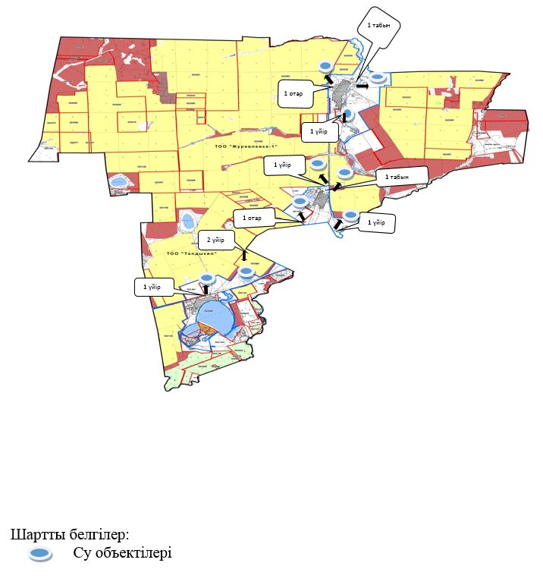

Бұланды ауданы бойынша
2021-2022 жылдарға арналған
жайылымдарды басқару және оларды
пайдалану жөніндегі Жоспарына
8 қосымша
Бұланды ауданы Карамышевка ауылдық округінің жайылым пайдаланушылардың су тұтыну нормасына сәйкес жасалған су көздерiне (көлдерге, өзендерге, тоғандарға, апандарға, суару немесе суландыру каналдарына, құбырлы немесе шахталы құдықтарға) қол жеткізу схемасы

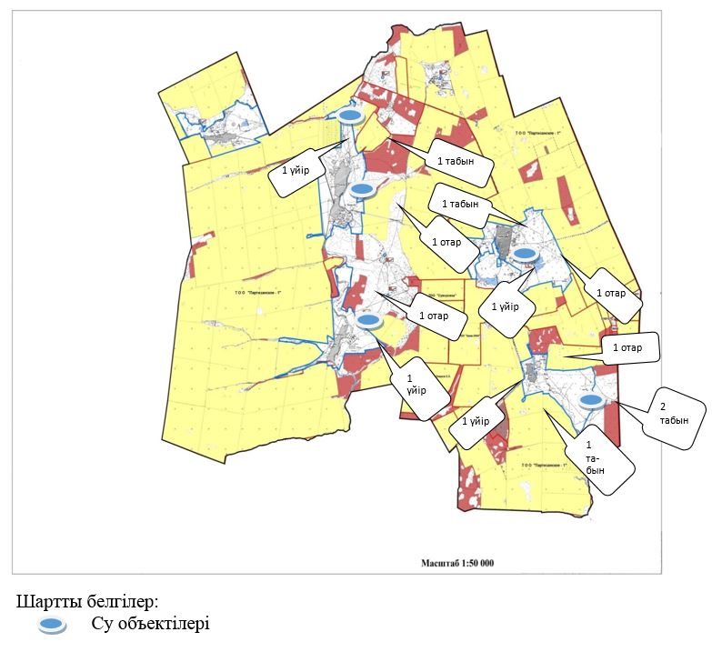

Бұланды ауданы бойынша
2021-2022 жылдарға арналған
жайылымдарды басқару және оларды
пайдалану жөніндегі Жоспарына
9 қосымша
Бұланды ауданы Айнакөл ауылдық округінің жайылым пайдаланушылардың су тұтыну нормасына сәйкес жасалған су көздерiне (көлдерге, өзендерге, тоғандарға, апандарға, суару немесе суландыру каналдарына, құбырлы немесе шахталы құдықтарға) қол жеткізу схемасы

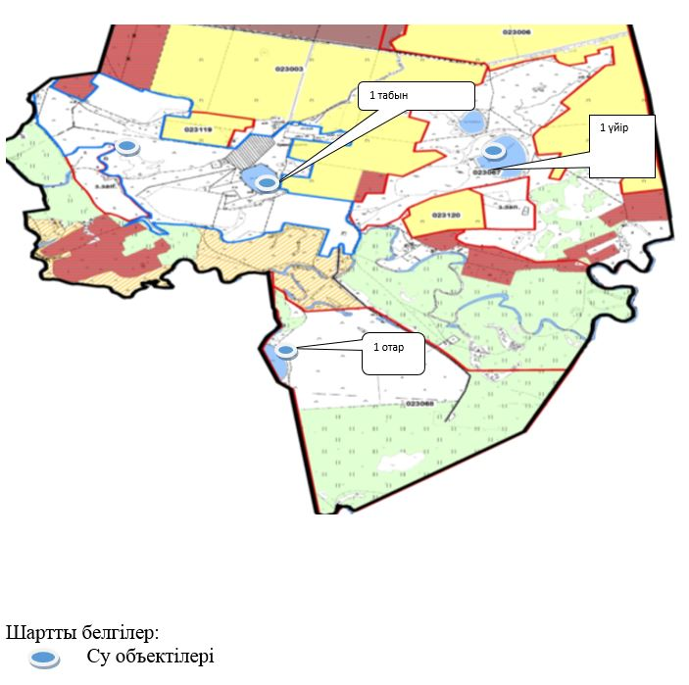

Бұланды ауданы бойынша
2021-2022 жылдарға арналған
жайылымдарды басқару және оларды
пайдалану жөніндегі Жоспарына
10 қосымша
Бұланды ауданы Амангелді ауылдық округінің жайылым пайдаланушылардың су тұтыну нормасына сәйкес жасалған су көздерiне (көлдерге, өзендерге, тоғандарға, апандарға, суару немесе суландыру каналдарына, құбырлы немесе шахталы құдықтарға) қол жеткізу схемасы

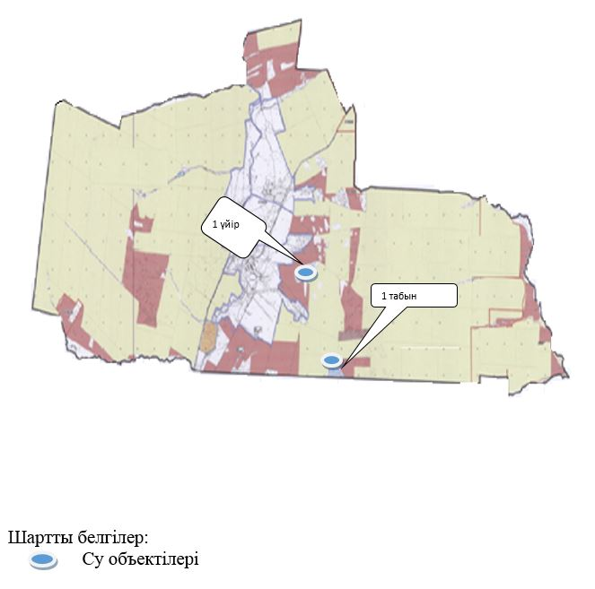

Бұланды ауданы бойынша
2021-2022 жылдарға арналған
жайылымдарды басқару және оларды
пайдалану жөніндегі Жоспарына
11 қосымша
Бұланды ауданы Ерголка ауылдық округінің жайылым пайдаланушылардың су тұтыну нормасына сәйкес жасалған су көздерiне (көлдерге, өзендерге, тоғандарға, апандарға, суару немесе суландыру каналдарына, құбырлы немесе шахталы құдықтарға) қол жеткізу схемасы

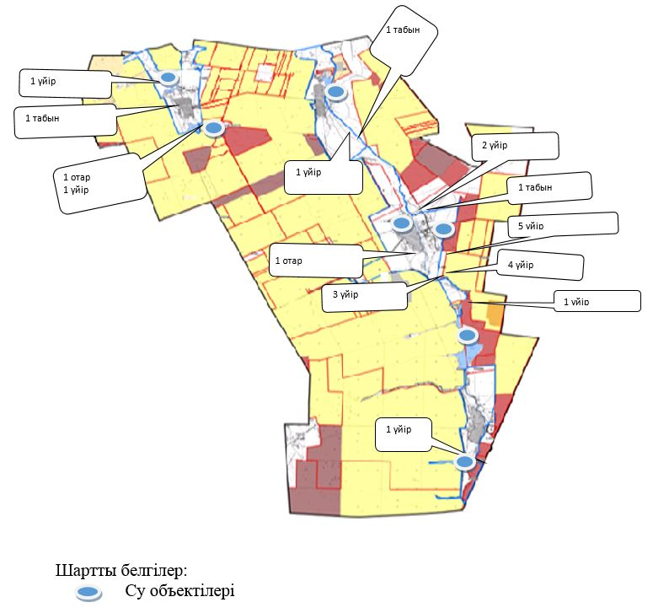

Бұланды ауданы бойынша
2021-2022 жылдарға арналған
жайылымдарды басқару және оларды
пайдалану жөніндегі Жоспарына
12 қосымша
Бұланды ауданы Капитоновка ауылдық округінің жайылым пайдаланушылардың су тұтыну нормасына сәйкес жасалған су көздерiне (көлдерге, өзендерге, тоғандарға, апандарға, суару немесе суландыру каналдарына, құбырлы немесе шахталы құдықтарға) қол жеткізу схемасы

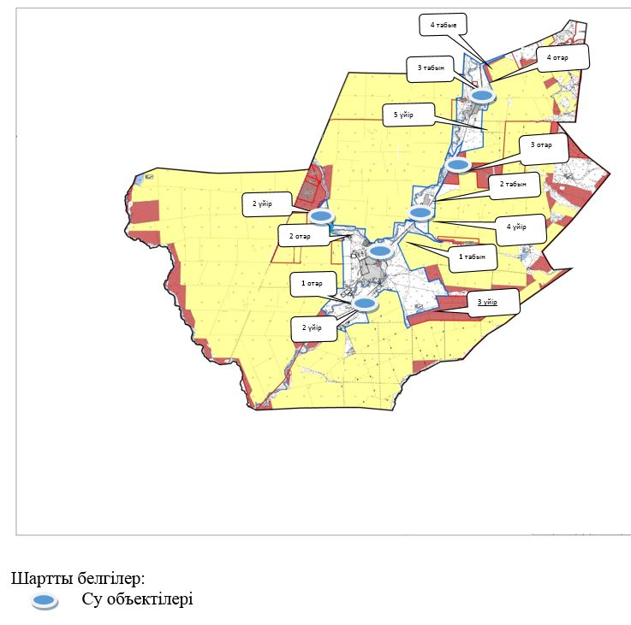

Бұланды ауданы бойынша
2021-2022 жылдарға арналған
жайылымдарды басқару және оларды
пайдалану жөніндегі Жоспарына
13 қосымша
Бұланды ауданы Қараөзек ауылдық округінің жайылым пайдаланушылардың су тұтыну нормасына сәйкес жасалған су көздерiне (көлдерге, өзендерге, тоғандарға, апандарға, суару немесе суландыру каналдарына, құбырлы немесе шахталы құдықтарға) қол жеткізу схемасы

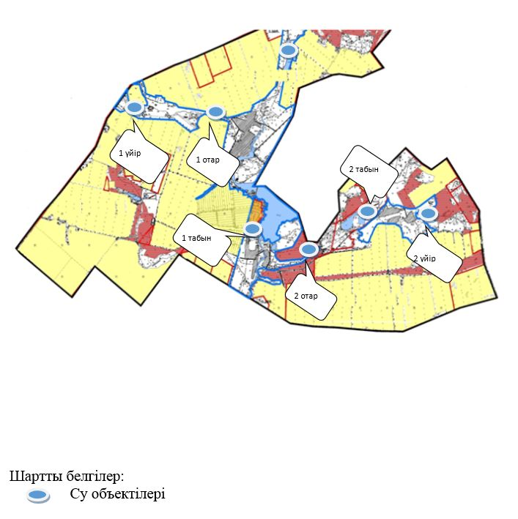

Бұланды ауданы бойынша
2021-2022 жылдарға арналған
жайылымдарды басқару және оларды
пайдалану жөніндегі Жоспарына
14 қосымша
Бұланды ауданы Алтынды ауылдық округінің жайылым пайдаланушылардың су тұтыну нормасына сәйкес жасалған су көздерiне (көлдерге, өзендерге, тоғандарға, апандарға, суару немесе суландыру каналдарына, құбырлы немесе шахталы құдықтарға) қол жеткізу схемасы

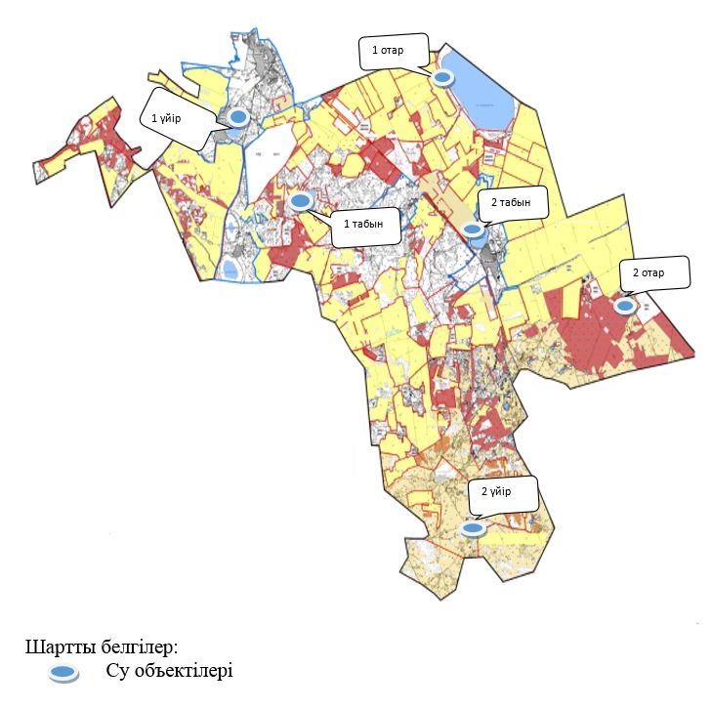

Бұланды ауданы бойынша
2021-2022 жылдарға арналған
жайылымдарды басқару және оларды
пайдалану жөніндегі Жоспарына
15 қосымша
Бұланды ауданының Макинск қаласының жайылым пайдаланушылардың су тұтыну нормасына сәйкес жасалған су көздерiне (көлдерге, өзендерге, тоғандарға, апандарға, суару немесе суландыру каналдарына, құбырлы немесе шахталы құдықтарға) қол жеткізу схемасы

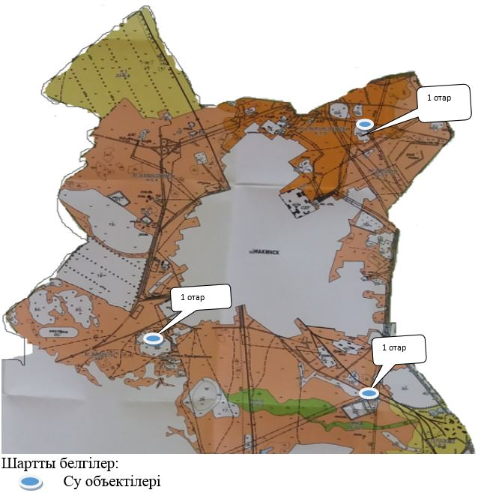

Бір ауыл шаруашылығы жануарына су тұтынудың орташа тәуліктік нормасы Қазақстан Республикасы Премьер-Министрінің Орынбасары – Қазақстан Республикасы Ауыл шаруашылығы министрінің 2017 жылғы 24 сәуірдегі № 173 бұйрығымен (Нормативтік құқықтық актілерді мемлекеттік тіркеу тізілімінде № 15090 болып тіркелген) бекітілген жайылымдарды ұтымды пайдалану қағидаларының 9-тармағына сәйкес айқындалады.
Бір ауылшаруашылық жануарларына су тұтынудың орташа тәуліктік нормасы тәулігіне 45 литр.

Бұланды ауданы бойынша
2021-2022 жылдарға арналған
жайылымдарды басқару және оларды
пайдалану жөніндегі Жоспарына
16 қосымша
Бұланды ауданы Никольск ауылдық округінің жайылымы жоқ жеке және (немесе) заңды тұлғалардың ауыл шаруашылығы жануарларының мал басын орналастыру үшін жайылымдарды қайта бөлу және оны берілетін жайылымдарға ауыстыру схемасы.

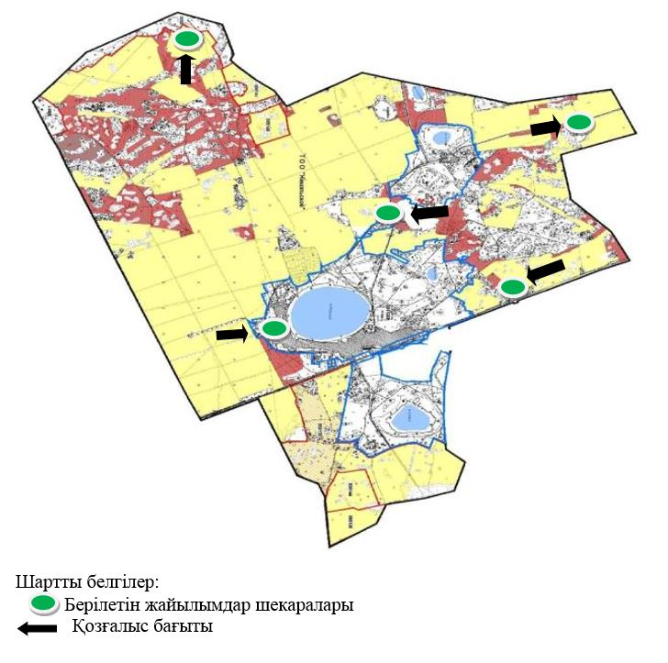

Бұланды ауданы бойынша
2021-2022 жылдарға арналған
жайылымдарды басқару және оларды
пайдалану жөніндегі Жоспарына
17 қосымша
Бұланды ауданы Новобратск ауылдық округінің жайылымы жоқ жеке және (немесе) заңды тұлғалардың ауыл шаруашылығы жануарларының мал басын орналастыру үшін жайылымдарды қайта бөлу және оны берілетін жайылымдарға ауыстыру схемасы.

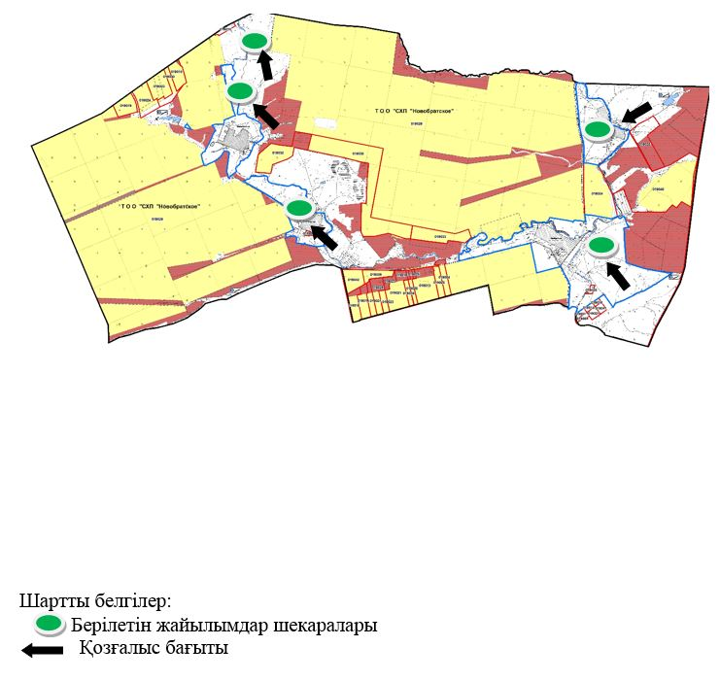

Бұланды ауданы бойынша
2021-2022 жылдарға арналған
жайылымдарды басқару және оларды
пайдалану жөніндегі Жоспарына
18 қосымша
Бұланды ауданы Вознесенка ауылдық округінің жайылымы жоқ жеке және (немесе) заңды тұлғалардың ауыл шаруашылығы жануарларының мал басын орналастыру үшін жайылымдарды қайта бөлу және оны берілетін жайылымдарға ауыстыру схемасы.

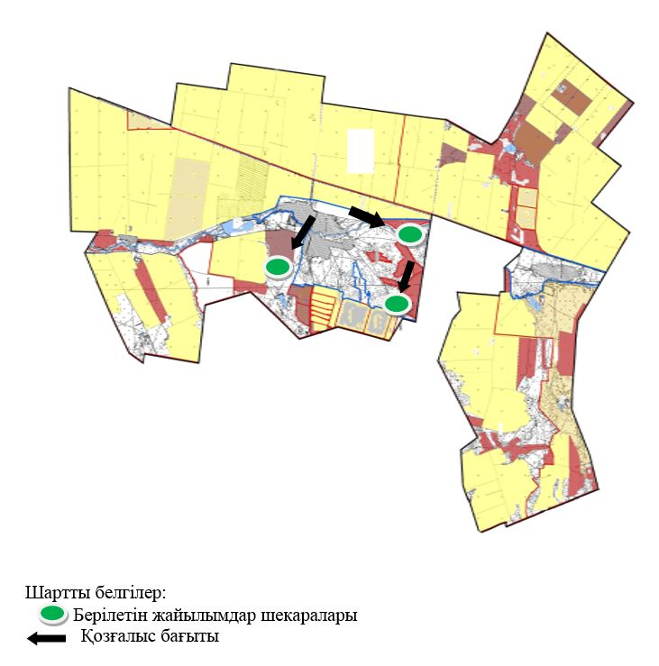

Бұланды ауданы бойынша
2021-2022 жылдарға арналған
жайылымдарды басқару және оларды
пайдалану жөніндегі Жоспарына
19 қосымша
Бұланды ауданы Журавлевка ауылдық округінің жайылымы жоқ жеке және (немесе) заңды тұлғалардың ауыл шаруашылығы жануарларының мал басын орналастыру үшін жайылымдарды қайта бөлу және оны берілетін жайылымдарға ауыстыру схемасы.

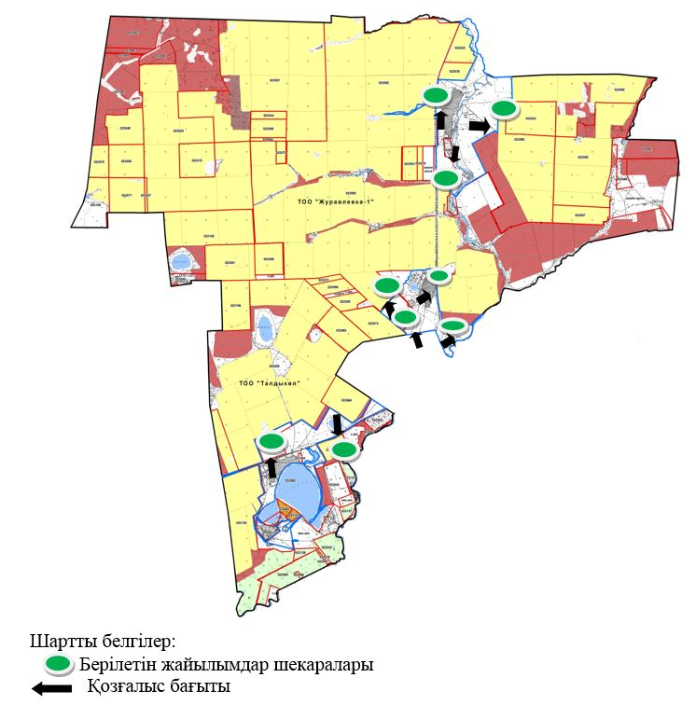

Бұланды ауданы бойынша
2021-2022 жылдарға арналған
жайылымдарды басқару және оларды
пайдалану жөніндегі Жоспарына
20 қосымша
Бұланды ауданы Карамышевка ауылдық округінің жайылымы жоқ жеке және (немесе) заңды тұлғалардың ауыл шаруашылығы жануарларының мал басын орналастыру үшін жайылымдарды қайта бөлу және оны берілетін жайылымдарға ауыстыру схемасы.

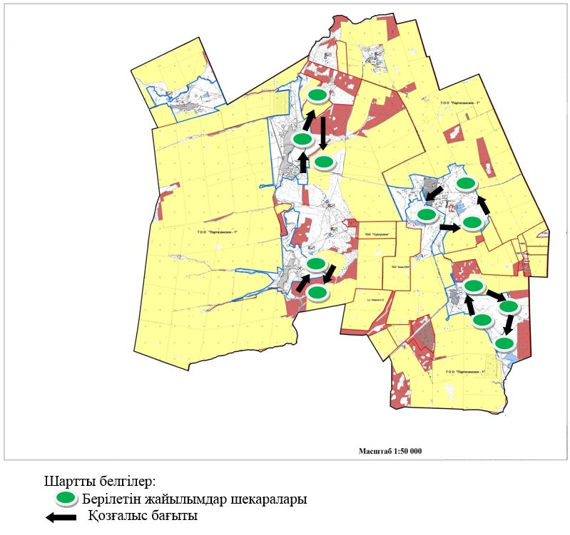

Бұланды ауданы бойынша
2021-2022 жылдарға арналған
жайылымдарды басқару және оларды
пайдалану жөніндегі Жоспарына
21 қосымша
Бұланды ауданы Амангелді ауылдық округінің жайылымы жоқ жеке және (немесе) заңды тұлғалардың ауыл шаруашылығы жануарларының мал басын орналастыру үшін жайылымдарды қайта бөлу және оны берілетін жайылымдарға ауыстыру схемасы.

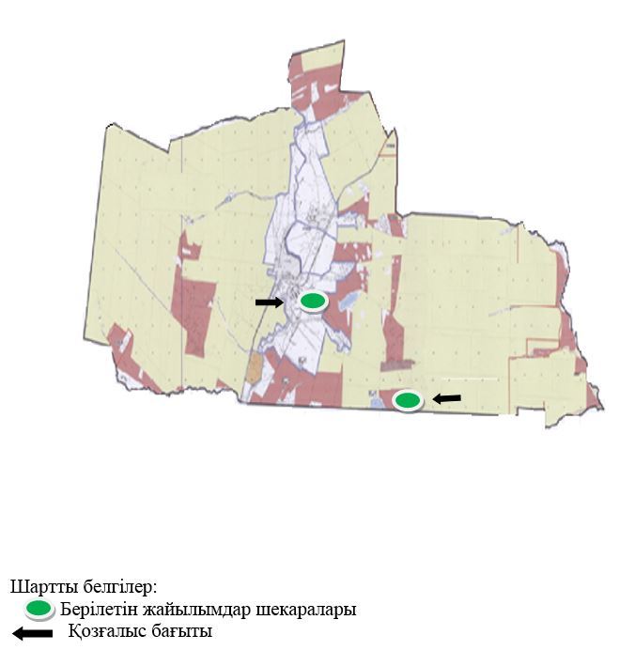

Бұланды ауданы бойынша
2021-2022 жылдарға арналған
жайылымдарды басқару және оларды
пайдалану жөніндегі Жоспарына
22 қосымша
Бұланды ауданы Ерголка ауылдық округінің жайылымы жоқ жеке және (немесе) заңды тұлғалардың ауыл шаруашылығы жануарларының мал басын орналастыру үшін жайылымдарды қайта бөлу және оны берілетін жайылымдарға ауыстыру схемасы.

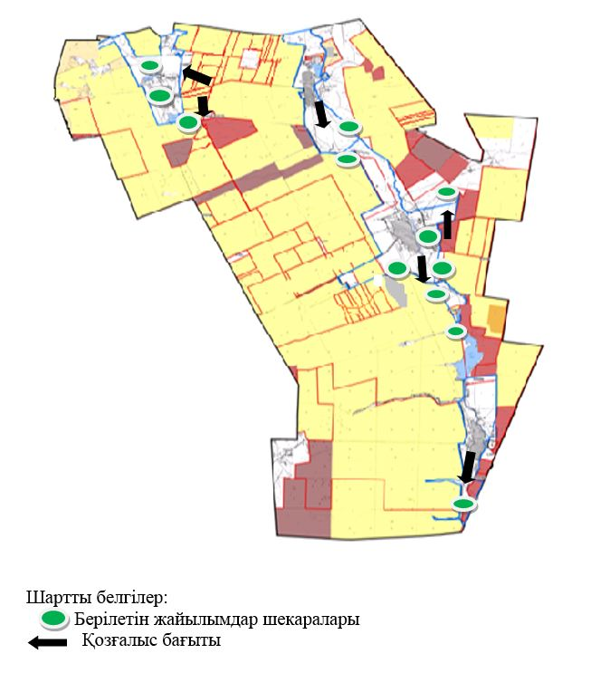

Бұланды ауданы бойынша
2021-2022 жылдарға арналған
жайылымдарды басқару және оларды
пайдалану жөніндегі Жоспарына
23 қосымша
Бұланды ауданы Айнакөл ауылдық округінің жайылымы жоқ жеке және (немесе) заңды тұлғалардың ауыл шаруашылығы жануарларының мал басын орналастыру үшін жайылымдарды қайта бөлу және оны берілетін жайылымдарға ауыстыру схемасы

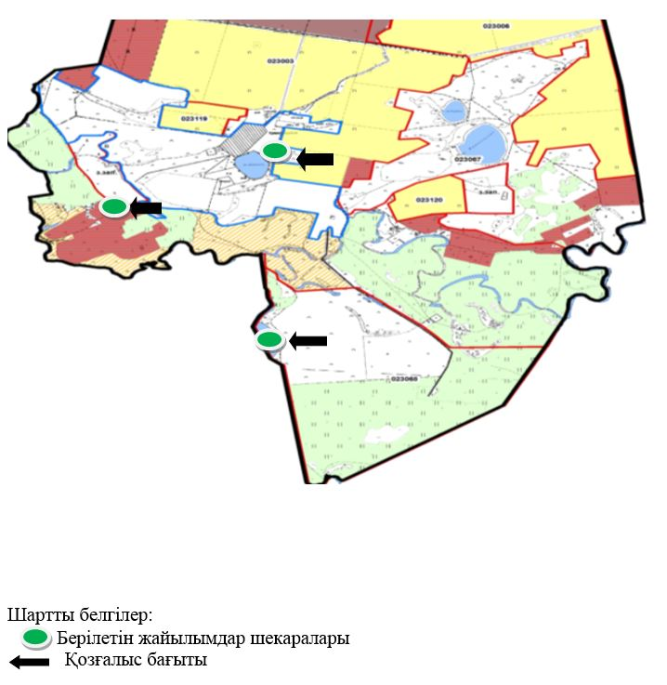

Бұланды ауданы бойынша
2021-2022 жылдарға арналған
жайылымдарды басқару және оларды
пайдалану жөніндегі Жоспарына
24 қосымша
Бұланды ауданы Капитоновка ауылдық округінің жайылымы жоқ жеке және (немесе) заңды тұлғалардың ауыл шаруашылығы жануарларының мал басын орналастыру үшін жайылымдарды қайта бөлу және оны берілетін жайылымдарға ауыстыру схемасы

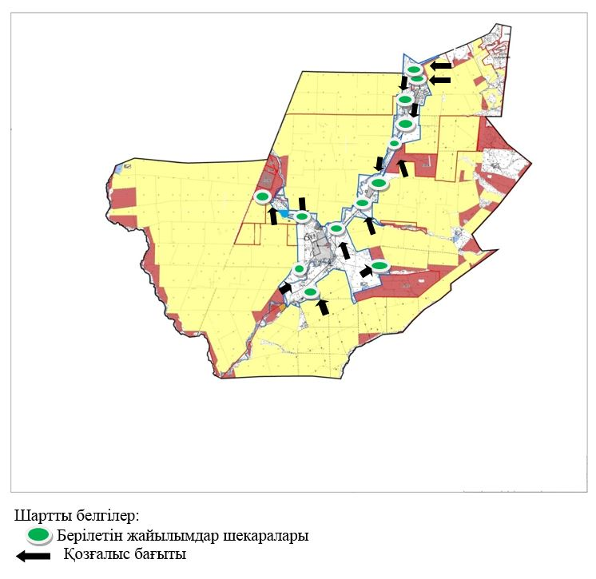

Бұланды ауданы бойынша
2021-2022 жылдарға арналған
жайылымдарды басқару және оларды
пайдалану жөніндегі Жоспарына
25 қосымша
Бұланды ауданы Қараөзек ауылдық округінің жайылымы жоқ жеке және (немесе) заңды тұлғалардың ауыл шаруашылығы жануарларының мал басын орналастыру үшін жайылымдарды қайта бөлу және оны берілетін жайылымдарға ауыстыру схемасы

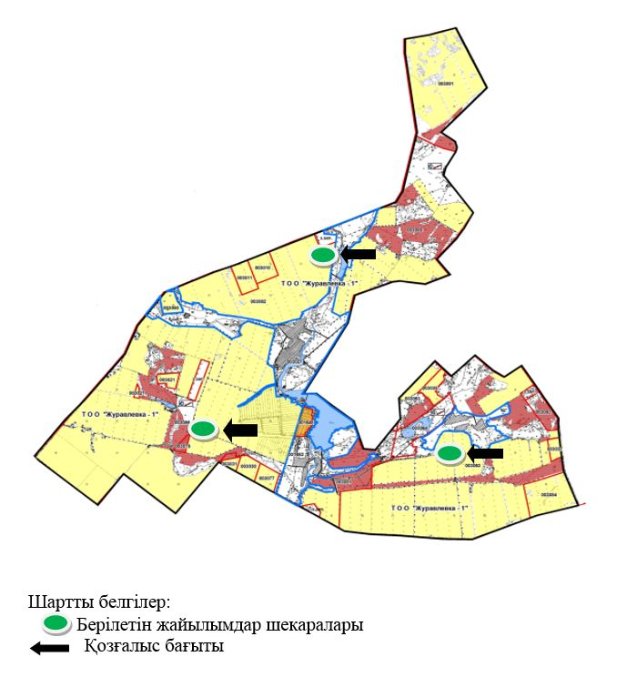

Бұланды ауданы бойынша
2021-2022 жылдарға арналған
жайылымдарды басқару және оларды
пайдалану жөніндегі Жоспарына
26 қосымша
Бұланды ауданы Алтынды ауылдық округінің жайылымы жоқ жеке және (немесе) заңды тұлғалардың ауыл шаруашылығы жануарларының мал басын орналастыру үшін жайылымдарды қайта бөлу және оны берілетін жайылымдарға ауыстыру схемасы

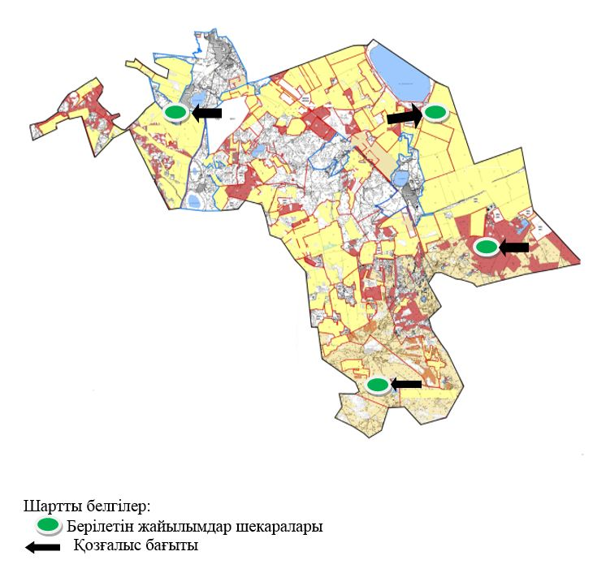

Бұланды ауданы бойынша
2021-2022 жылдарға арналған
жайылымдарды басқару және оларды
пайдалану жөніндегі Жоспарына
27 қосымша
Бұланды ауданы Макинск каласының жайылымы жоқ жеке және (немесе) заңды тұлғалардың ауыл шаруашылығы жануарларының мал басын орналастыру үшін жайылымдарды қайта бөлу және оны берілетін жайылымдарға ауыстыру схемасы

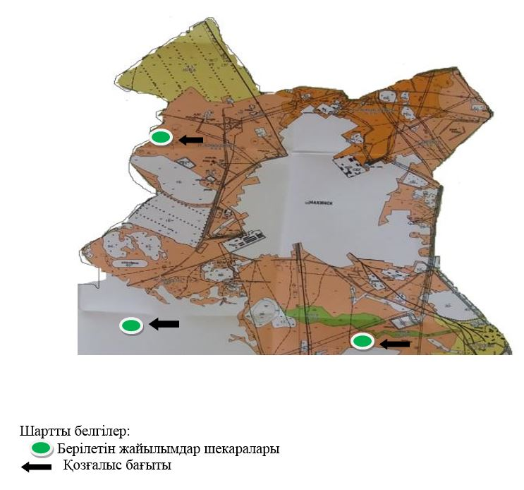

Бұланды ауданы бойынша
2021-2022 жылдарға арналған
жайылымдарды басқару және оларды
пайдалану жөніндегі Жоспарына
28 қосымша
Бұланды ауданы Никольск ауылдық округінің маңында орналасқан жайылымдармен қамтамасыз етілмеген жеке және (немесе) заңды тұлғалардың ауыл шаруашылығы жануарларының мал басын шалғайдағы жайылымдарға орналастыру схемасы

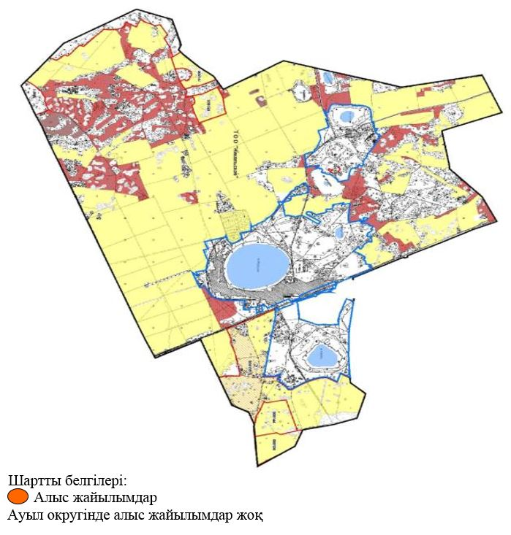

Бұланды ауданы бойынша
2021-2022 жылдарға арналған
жайылымдарды басқару және оларды
пайдалану жөніндегі Жоспарына
29 қосымша
Бұланды ауданы Новобратск ауылдық округінің маңында орналасқан жайылымдармен қамтамасыз етілмеген жеке және (немесе) заңды тұлғалардың ауыл шаруашылығы жануарларының мал басын шалғайдағы жайылымдарға орналастыру схемасы

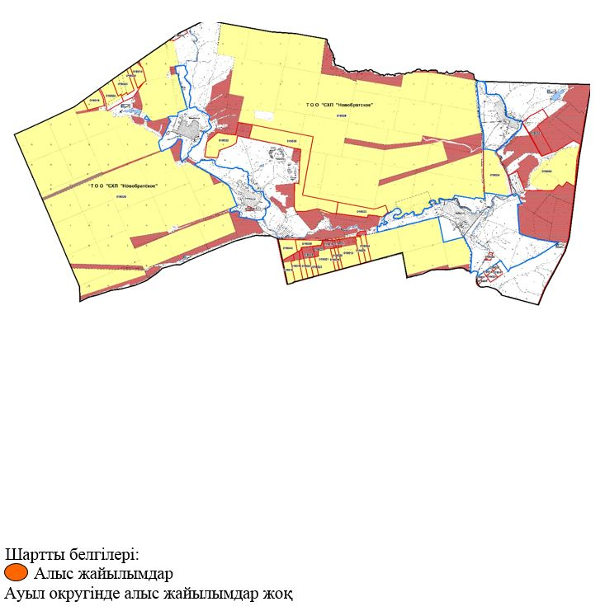

Бұланды ауданы бойынша
2021-2022 жылдарға арналған
жайылымдарды басқару және оларды
пайдалану жөніндегі Жоспарына
30 қосымша
Бұланды ауданы Вознесенка ауылдық округінің маңында орналасқан жайылымдармен қамтамасыз етілмеген жеке және (немесе) заңды тұлғалардың ауыл шаруашылығы жануарларының мал басын шалғайдағы жайылымдарға орналастыру схемасы

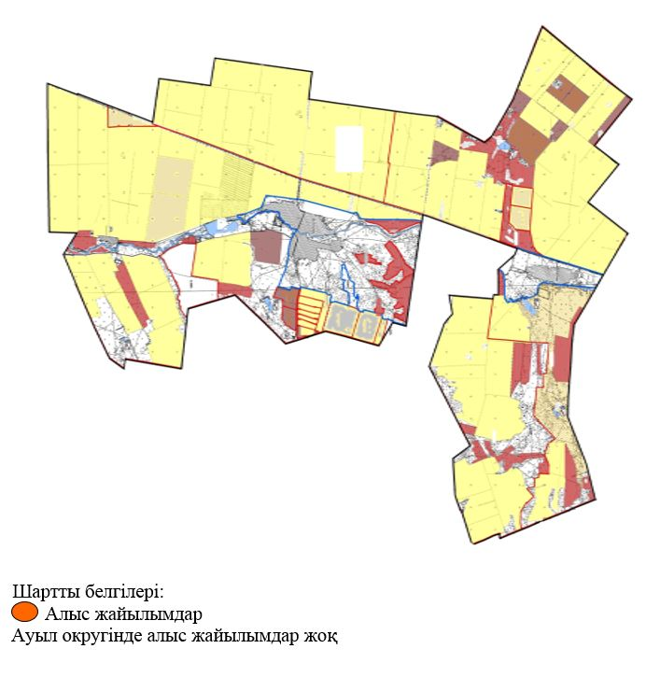

Бұланды ауданы бойынша
2021-2022 жылдарға арналған
жайылымдарды басқару және оларды
пайдалану жөніндегі Жоспарына
31 қосымша
Бұланды ауданы Журавлевка ауылдық округінің маңында орналасқан жайылымдармен қамтамасыз етілмеген жеке және (немесе) заңды тұлғалардың ауыл шаруашылығы жануарларының мал басын шалғайдағы жайылымдарға орналастыру схемасы

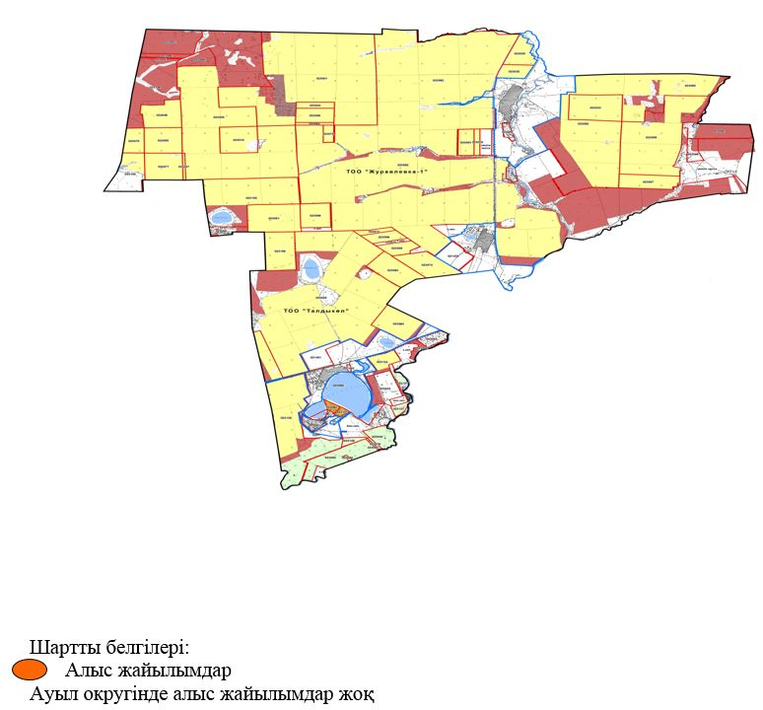

Бұланды ауданы бойынша
2021-2022 жылдарға арналған
жайылымдарды басқару және оларды
пайдалану жөніндегі Жоспарына
32 қосымша
Бұланды ауданы Карамышевка ауылдық округінің маңында орналасқан жайылымдармен қамтамасыз етілмеген жеке және (немесе) заңды тұлғалардың ауыл шаруашылығы жануарларының мал басын шалғайдағы жайылымдарға орналастыру схемасы

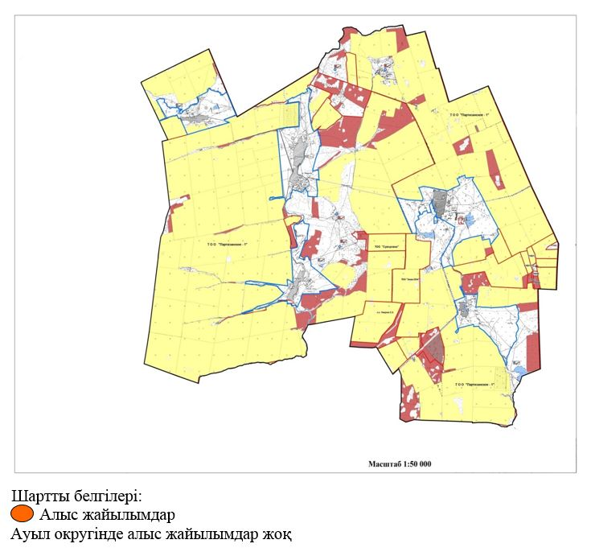

Бұланды ауданы бойынша
2021-2022 жылдарға арналған
жайылымдарды басқару және оларды
пайдалану жөніндегі Жоспарына
33 қосымша
Бұланды ауданы Амангелді ауылдық округінің маңында орналасқан жайылымдармен қамтамасыз етілмеген жеке және (немесе) заңды тұлғалардың ауыл шаруашылығы жануарларының мал басын шалғайдағы жайылымдарға орналастыру схемасы

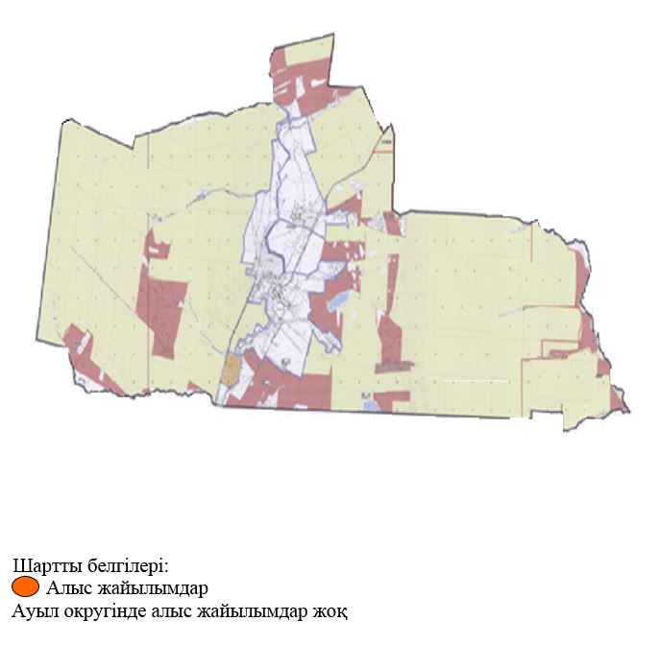

Бұланды ауданы бойынша
2021-2022 жылдарға арналған
жайылымдарды басқару және оларды
пайдалану жөніндегі Жоспарына
34 қосымша
Бұланды ауданы Ерголка ауылдық округінің маңында орналасқан жайылымдармен қамтамасыз етілмеген жеке және (немесе) заңды тұлғалардың ауыл шаруашылығы жануарларының мал басын шалғайдағы жайылымдарға орналастыру схемасы

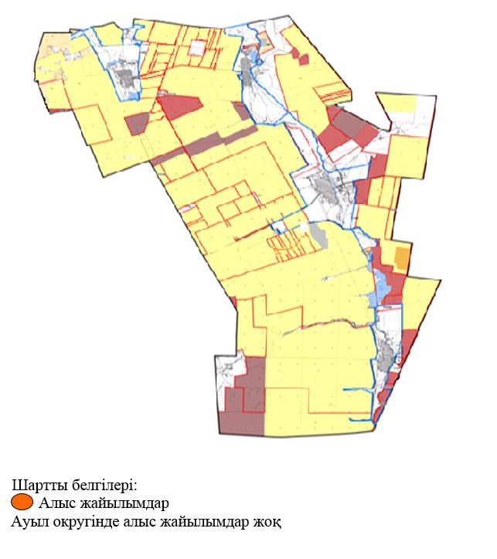

Бұланды ауданы бойынша
2021-2022 жылдарға арналған
жайылымдарды басқару және оларды
пайдалану жөніндегі Жоспарына
35 қосымша
Бұланды ауданы Айнакөл ауылдық округінің маңында орналасқан жайылымдармен қамтамасыз етілмеген жеке және (немесе) заңды тұлғалардың ауыл шаруашылығы жануарларының мал басын шалғайдағы жайылымдарға орналастыру схемасы

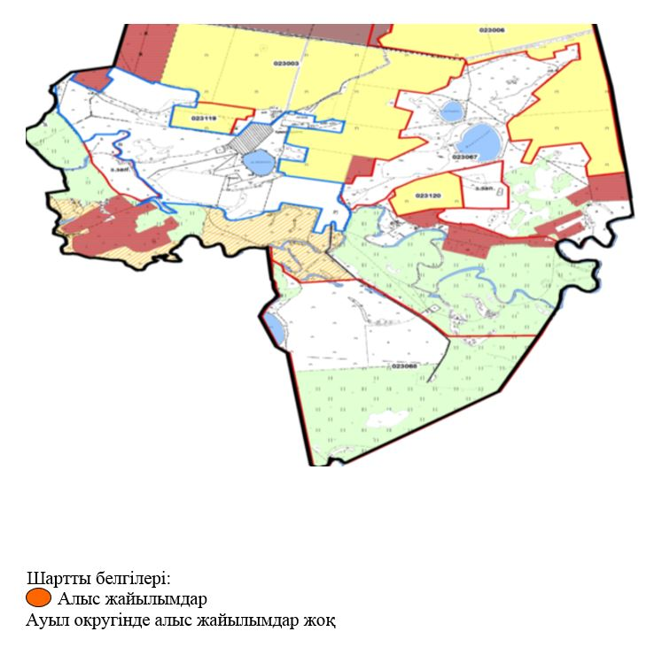

Бұланды ауданы бойынша
2021-2022 жылдарға арналған
жайылымдарды басқару және оларды
пайдалану жөніндегі Жоспарына
36 қосымша
Бұланды ауданы Капитоновка ауылдық округінің маңында орналасқан жайылымдармен қамтамасыз етілмеген жеке және (немесе) заңды тұлғалардың ауыл шаруашылығы жануарларының мал басын шалғайдағы жайылымдарға орналастыру схемасы

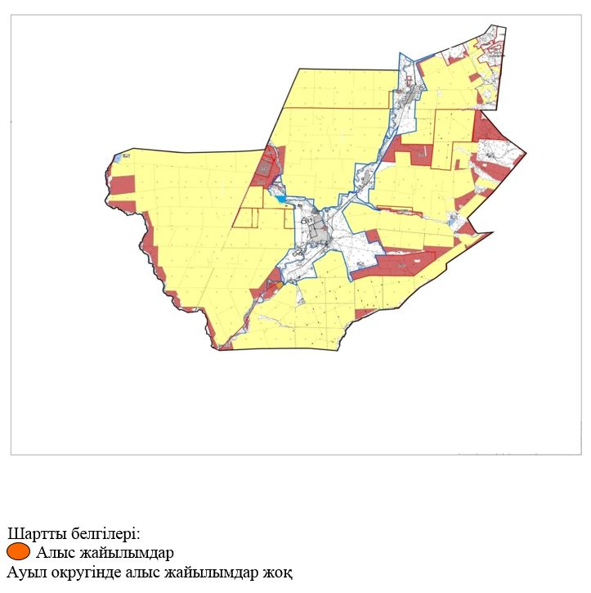

Бұланды ауданы бойынша
2021-2022 жылдарға арналған
жайылымдарды басқару және оларды
пайдалану жөніндегі Жоспарына
37 қосымша
Бұланды ауданы Қараөзек ауылдық округінің маңында орналасқан жайылымдармен қамтамасыз етілмеген жеке және (немесе) заңды тұлғалардың ауыл шаруашылығы жануарларының мал басын шалғайдағы жайылымдарға орналастыру схемасы

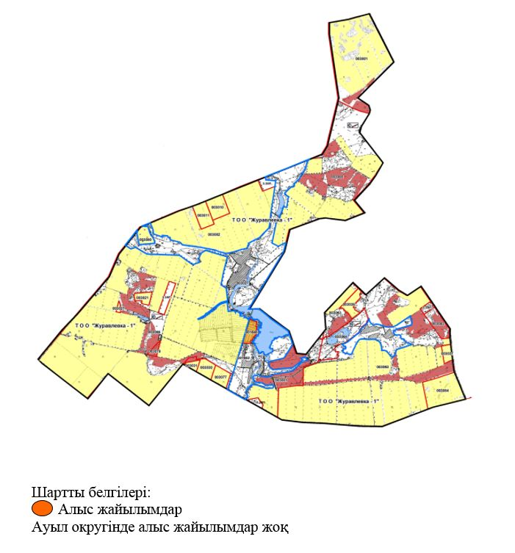

Бұланды ауданы бойынша
2021-2022 жылдарға арналған
жайылымдарды басқару және оларды
пайдалану жөніндегі Жоспарына
38 қосымша
Бұланды ауданы Алтынды ауылдық округінің маңында орналасқан жайылымдармен қамтамасыз етілмеген жеке және (немесе) заңды тұлғалардың ауыл шаруашылығы жануарларының мал басын шалғайдағы жайылымдарға орналастыру схемасы

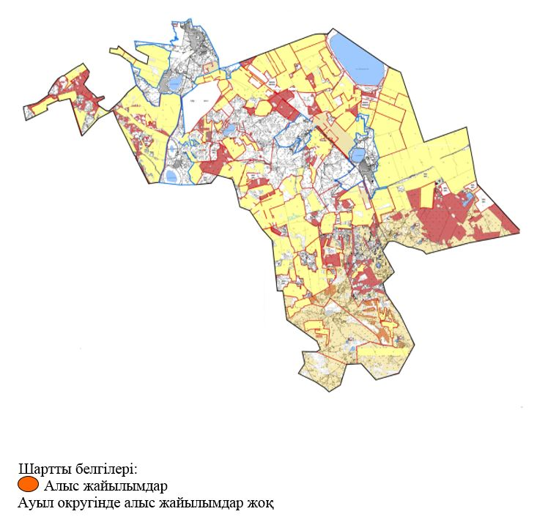

Бұланды ауданы бойынша
2021-2022 жылдарға арналған
жайылымдарды басқару және оларды
пайдалану жөніндегі Жоспарына
39 қосымша
Бұланды ауданы Макинск каласының маңында орналасқан жайылымдармен қамтамасыз етілмеген жеке және (немесе) заңды тұлғалардың ауыл шаруашылығы жануарларының мал басын шалғайдағы жайылымдарға орналастыру схемасы

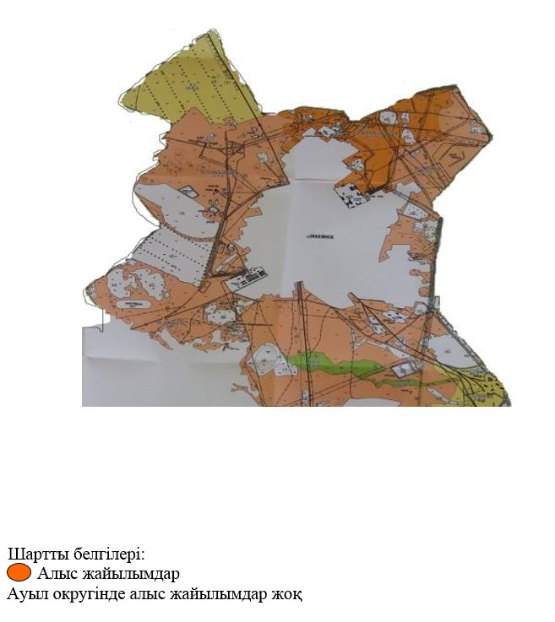

Бұланды ауданы бойынша
2021-2022 жылдарға арналған
жайылымдарды басқару және оларды
пайдалану жөніндегі Жоспарына
40 қосымша
Ауыл шаруашылығы жануарларын жаюдың және айдаудың маусымдық маршруттарын белгілейтін жайылымдарды пайдалану жөніндегі күнтізбелік графигі
№ | Қала, ауыл, ауылдық округ атауы | 2021 жылғы қаламдар саны
 |  | 1 | 2 | 3 | 4
1 | Макинск | Демалушы калам | Көктемгі-жазғы маусым | Жазғы маусым | Жазғы-күзгі маусым
2 | Никольск | Көктемгі-жазғы маусым | Жазғы маусым | Жазғы-күзгі маусым | Демалушы калам
3 | Новобратск | Көктемгі-жазғы маусым | Жазғы маусым | Демалушы калам | Жазғы-күзгі маусым
4 | Вознесенка | Көктемгі-жазғы маусым | Демалушы калам | Жазғы маусым | Жазғы-күзгі маусым
5 | Журавлевка | Демалушы калам | Көктемгі-жазғы маусым | Жазғы маусым | Жазғы-күзгі маусым
6 | Карамышевка | Көктемгі-жазғы маусым | Жазғы маусым | Жазғы-күзгі маусым | Демалушы калам
7 | Амангелді | Көктемгі-жазғы маусым | Демалушы калам | Жазғы маусым | Жазғы-күзгі маусым
8 | Ерголка | Көктемгі-жазғы маусым | Жазғы маусым | Демалушы калам | Жазғы-күзгі маусым
9 | Айнакөл | көктемгі-жазғы маусым | демалыс маусым | жазғы-күзгі маусым | жазғы маусым
10 | Капитоновка | көктемгі-жазғы маусым | жазғы маусым | жазғы-күзгі маусым | демалыс маусым
11 | Қараөзек | Демалушы калам | Көктемгі-күзгі маусым | Жазғы маусым | Жазғы-күзгі маусым
12 | Алтынды | Көктемгі-күзгі маусым | Жазғы маусым | Демалушы калам | Жазғы-күзгі маусым
кестенің жалғасы
2022 жылғы қаламдар саны
1 | 2 | 3 | 4
Көктемгі-жазғы маусым | Демалушы калам | Жазғы маусым | Жазғы-күзгі маусым
Демалушы калам | Көктемгі-жазғы маусым | Жазғы маусым | Жазғы-күзгі маусым
Көктемгі-жазғы маусым | Жазғы маусым | Жазғы-күзгі маусым | Демалушы калам
Көктемгі-жазғы маусым | Жазғы маусым | Демалушы калам | Жазғы-күзгі маусым
Көктемгі-жазғы маусым | Демалушы калам | Жазғы маусым | Жазғы-күзгі маусым
Көктемгі-жазғы маусым | Жазғы маусым | Демалушы калам | Жазғы-күзгі маусым
Көктемгі-жазғы маусым | Жазғы маусым | Демалушы калам | Жазғы-күзгі маусым
Көктемгі-жазғы маусым | Демалушы калам | Жазғы маусым | Жазғы-күзгі маусым
көктемгі-жазғы маусым | демалыс маусым | жазғы-күзгі маусым | жазғы маусым
Көктемгі-күзгі маусым | Жазғы маусым | Демалушы калам | Жазғы-күзгі маусым
Көктемгі-күзгі маусым | Демалушы калам | Жазғы маусым | Жазғы-күзгі маусым
Көктемгіжазғы маусым | Демалушы | Жазғымаусым | жазғы-күзгі маусым

Бұланды ауданы бойынша
2021-2022 жылдарға арналған
жайылымдарды басқару және оларды
пайдалану жөніндегі Жоспарына
41 қосымша
Ауыл шаруашылығы жануарларының мал басының саны туралы мәліметтер
Ауылдық округ, қала және ауыл-шаруашылық өндірістік кооператив атауы | Ірі қара мал. бас | Ұсақ қара мал, бас | Жылқылар, бас
Макинск | 2194 | 4782 | 231
Никольск | 849 | 1907 | 422
Новобратск | 714 | 439 | 409
Вознесенка | 575 | 681 | 115
Журавлевка | 1103 | 411 | 656
Карамышевка | 937 | 1439 | 606
Амангелді | 860 | 1610 | 586
Ерголка | 1733 | 1113 | 886
Айнакөл | 432 | 523 | 237
Капитоновка | 1146 | 584 | 341
Караөзек | 656 | 1849 | 233
Алтынды | 854 | 1009 | 408
Ауылшаруашылық өндірістік кооперативі "Жолболды 2017" | 360 | 0 | 0

© 2012. Қазақстан Республикасы Әділет министрлігінің «Қазақстан Республикасының Заңнама және құқықтық ақпарат институты» ШЖҚ РМК

